« *Homo jardinus*»

Christophe Lambert

Extrait 3 : À la recherche d’un paradis perdu

— Je suis un homme, comme vous… mais je viens du 1  
XXIIe siècle.

Beagle n’en croyait pas ses oreilles.

— Du XXIIe siècle ? répéta-t-il.

— Oui, de l’année 2189, pour être plus précis. 5

Un ange passa. On n’entendait plus que le tic-tac d’une   
grande horloge nichée dans un angle du salon.

— Bon sang ! pesta Beagle en se grattant la moustache,   
qu’est-ce que vous venez donc fiche chez moi ?

— Je ne peux rien révéler. 10

— Ah oui, vraiment ?

En disant cela, l’ex-lieutenant-colonel avait légèrement levé   
son arme. Un tic nerveux agitait l’une de ses paupières.

— Si jamais on me pose des questions, je pourrai toujours   
plaider la légitime défense, grinça-t-il, le doigt sur la détente. 15

L’homme du futur soupira :

— Bon, d’accord, je vais vous expliquer… […] D’où je   
viens, la nature n’est plus qu’un souvenir lointain, un peu   
comme un rêve. Par manque de prévoyance, par manque   
de sagesse, l’humanité a laissé s’étioler**\*** la campagne… 20  
Pollution, déforestation, urbanisation à outrance : voilà   
les fléaux**\***qui ont ravagé notre belle planète durant les   
XXIe et le XXIIe siècles. L’air est à présent tellement saturé   
de cochonneries que l’on ne peut plus sortir dehors sans   
filtre à oxygène. On a bien essayé de faire pousser des 25  
arbres, des légumes et des fleurs dans les serres, à l’abri des   
poisons sécrétés**\*** par l’industrie et la circulation, mais un   
virus végétal a terminé ce que l’homme avait commencé. La   
dernière plante, une marguerite pourtant très résistante, est   
morte le 18 janvier 2167. Ce fut un jour de deuil mondial. 30

Beagle secoua la tête.

— Quelle horreur, lâcha-t-il tristement.

Il avait du mal à imaginer une planète sans verdure. Son invité   
reprit :

— Nous étions désespérés… Mais nous ne pouvions nous 35  
résoudre à ne plus jamais voir de l’herbe, à ne plus jamais   
respirer le parfum des fleurs ! Alors nos dirigeants ont décidé   
de tenter quelque chose de très risqué : remonter dans le   
passé pour en rapporter toutes ces merveilles aujourd’hui   
disparues. Nous avons créé un musée, le *Sanctuaire de la* 40 *nature*. Il est gratuit. Chacun peut venir y admirer la flore   
d’une époque hélas révolue**\***.

— Que vient faire mon gazon là-dedans ?

— Après bien des recherches, nous avons choisi votre jardin,   
car il semblait parfaitement représentatif du début du 45  
XXIe siècle : une pelouse bien tondue, de magnifiques objets   
décoratifs, comme cette œuvre d’art en céramique que vous   
aviez posée sur l’herbe… Votre carré de gazon a eu tellement   
de succès, que nous avons décidé d’agrandir l’espace qui   
lui est dévolu au sein de notre musée. D’où les nouvelles 50  
expéditions d’hier et d’aujourd’hui…

— Mon gazon ? Dans un musée ? L’homme du futur hocha la   
tête.

— Je peux même vous assurer que votre pelouse et votre   
nain exquis sont le clou**\*** du Sanctuaire de la nature. Les gens 55  
adorent ! Ils en redemandent ! […]

Soudain, un bruit fit sursauter Beagle. Quelqu’un s’était   
glissé dans son dos. Il pivota d’un coup pour tomber nez à nez   
— ou plutôt nez à casque — avec deux nouveaux personnages   
en combinaison argentée. Ils avaient tous les deux un pistolet 60  
bizarroïde en main. Le canon des armes était pointé droit sur   
le retraité. […]

— Il en sait trop, marmonna l’un des nouveaux venus, son   
timbre déformé électroniquement par un modulateur vocal.

— Il y a peut-être une autre solution, plaida celui qui avait 65   
raconté toute l’histoire.

– Non. Et tu le sais très bien.

Beagle sentit les battements de son vieux cœur s’accélérer. Ils   
n’allaient quand même pas le…

WIZZZ ! Le rayon phosphorescent toucha le vieillard en pleine 70  
poitrine. Il s’écroula sur le plancher du salon, sans un cri. Un   
homme casqué le toucha de son pied chaussé d’une grosse   
botte brillante. Aucune réaction…

– Il est...?

– Seulement paralysé. Dépêchons-nous. Il ne manquerait 75  
plus que des voisins nous tombent sur le dos… »

Le surlendemain, dans le journal local, on put lire :

« *Un retraité disparaît sans laisser de traces ! La police s’est   
rendue hier chez Archibald Beagle, 67 ans, mystérieusement   
disparu dans la nuit du 9 au 10 avril. Le voisinage n’a rien* 80 *vu, rien entendu. Chose étrange : la pelouse de M. Beagle   
s’est, elle aussi, volatilisée. Les autorités se refusent à tout   
commentaire. L’enquête continue… »*

***

Le *Sanctuaire de la nature* recèle d’innombrables   
trésors : plantes carnivores rarissimes, roses aux effluves**\***85enchanteresses, arbres plusieurs fois centenaires… Mais   
les visiteurs viennent surtout en ce lieu prestigieux pour   
voir, abrité derrière une vitre en plastec**\*** blindé, un vieux   
bonhomme — authentique Anglais du XXIe siècle — en train   
de tondre sa pelouse et d’arracher les mauvaises herbes… 90  
L’écriteau qui présente cette attraction fort prisée indique :   
« *Homo Jardinus* » !

• Christophe Lambert, « *Homo jardinus »*,   
*Dix façons d’assassiner notre planète*, 2007   
© Flammarion, 2007 •

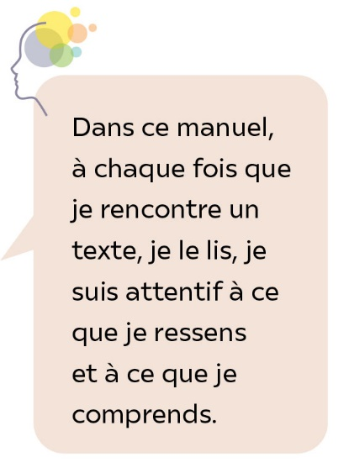

Lexique

**Effluves :** senteurs, odeurs.

**Être le clou :** être le moment le plus intéressant, le plus intense, ce qui retient l’attention.

**Fléaux :** grands malheurs, maux, désastres.

**Plastec :** matière transparente, très résistante.

**Révolu :** achevé, disparu, terminé.

**Sécrété :** élaboré, produit.

**S’étioler :** se dégrader.